Le script SQL « 2020_07_10_12_49_dolibar_kis_initial,sql » est à exécuter pour initialiser une base DOLIBARR quelconque. Il faut appliquer ce script au schéma (public) de la base qui sera utilisé pour DOLIBARR.
Si les tables de DOLIBARR existe déjà, il faut les supprimer au préalable.

Pour que ça marche il faut :
1) Aller dans KIS - ANC - ADMIN
2) Onglet "[ROOT] Paramétrage super admin g2c"
3) Déplier "periodesCfg.tarification"
4) Pour chaque élément (qui est un type de contrôle) mettre dans la propriété dolibarId l'identifiant de la table llx_product correspondant. Avec ce qui est fourni on doit mettre 8 pour "Contrôle de bon fonctionnement", et pour "Contrôle de l'existant", 2 pour "Contrôle de mutation", 6 pour les 2 autres.
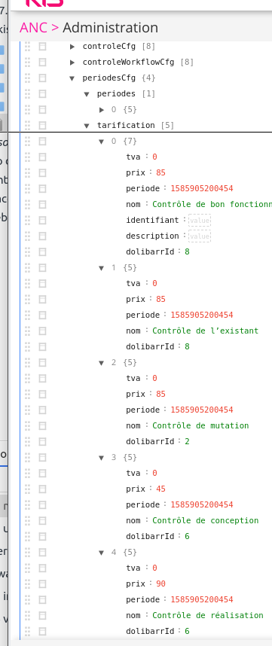
5) Même chose que 4 pour "periodesCfg.templates[ 0 - 4 ].associations.services"


